MAISON « TYB »
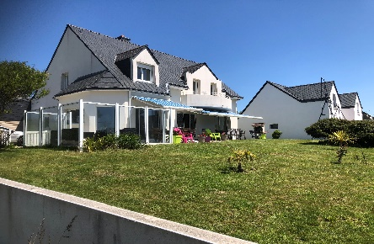 | 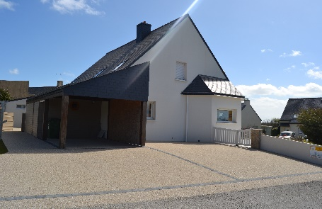 | 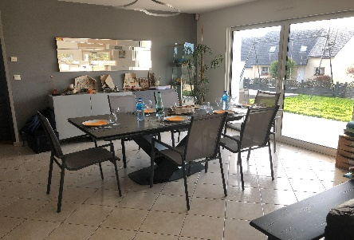
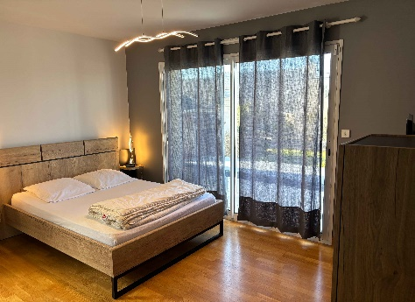 | 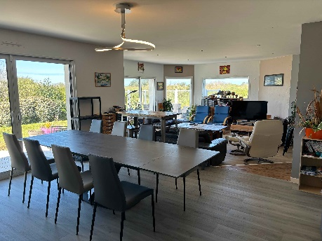 | 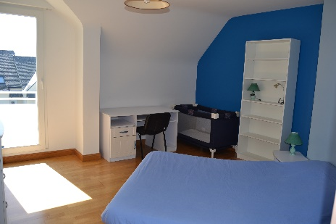
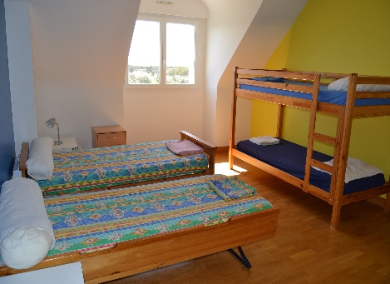 | 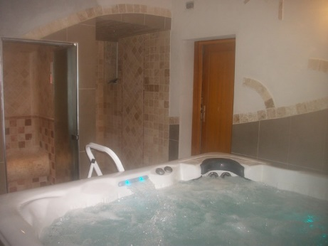 | 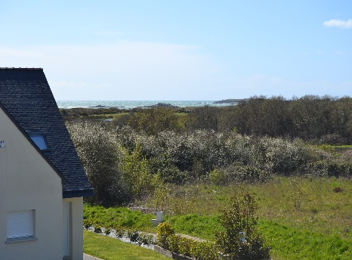
DESCRIPTIF MAISON « TYB »
Situation :
Dans le fond du village de Kerhillio, au calme, éloignée des routes passantes,... mais à 500
mètres de la superbe Plage de Kerhillio et avec « VUE SUR MER » !!!
Equipement :
¬ RDC : Cuisine américaine (Feux gaz et électrique, Four à pyrolyse, Four micro-ondes,
Réfrigérateur, Barbecue, Plancha électrique, lave-vaisselle, vaisselle complète, Cellier (lave-linge, congélateur, Réfrigérateur complémentaire), Salon-Salle à manger (Grande table 12 personnes), Canapés non convertibles et fauteuil en cuir, Stress-less, 1 TV), 1 Terrasse avec grand store électrique et Grande table avec 12 fauteuils, 1 « Petit salon « 6 places, 1 Salon « Apéritif », 1 Chambre (1 lit 140-190) avec salle d’eau attenante (douche italienne), 1 WC
¬ 1er Etage : 2 chambres (2 lits 140-190) donnant sur balcon-terrasse commun, 1 chambre
« dortoir » (4 lits 90-190), 1 salle de jeux-salle de gym (1 canapé convertible,1 lit 90-190, jeux divers, agrès de sport), 1 salle de bains, 1 WC
¬ Un Espace « Bien-être » comprenant Hammam, Jacuzzi et Douche en « option payante » (me contacter au préalable)
¬ Un Jardin totalement clos d’environ 1000 M²
¬ Une Aire de parking avec un auvent couvert et 3 autres places de parking privées.
NB : Pour des raisons sanitaires (comme conseillé par notre Syndicat professionnel) les lits ne sont plus faits à l’avance pour cette Maison ! Sont fournis : Oreillers, protèges-matelas, couettes, couvertures,…

